ФЕДЕРАЛЬНОЕ ГОСУДАРСТВЕННОЕ АВТОНОМНОЕ ОБРАЗОВАТЕЛЬНОЕ УЧРЕЖДЕНИЕ ВЫСШЕГО ОБРАЗОВАНИЯ

«НАЦИОНАЛЬНЫЙ ИССЛЕДОВАТЕЛЬСКИЙ УНИВЕРСИТЕТ ИТМО»

Университет ИТМО

Отчёт по лабораторной работе № 1

«Расчет геометрической вероятности»

Выполнили работу:

Долбенко Олеся Дмитриевна

Александров Артем Александрович

Академическая группа:

j3113

j3114

Санкт-Петербург 2025

**Цель и задачи**

**Цель работы**:

Расчет геометрической вероятности

**Задачи работы:**

Рассчитать истинную геометрическую вероятность p как отношение соответствующих площадей.

Разместить точки в Ω и определите их принадлежность A(r).

Постройте график pˆ(n), где pˆ — доля точек, которые попали в круг, а n — количество точек.

 Построить график e(n) = |pˆ(n)−p| для анализа изменения ошибки оценки геометрической вероятности.

**Теория**

Геометрическая вероятность - вероятность определяется как отношение мер благоприятного события µ(A) и достоверного события µ(Ω)

Метод Монте-Карло— это численный метод исследования характеристик сложных математических моделей, который заключается в многократным вычислении величин рассматриваемого процесса, на основании которого производятся вероятностные выводы о значениях этих величин.

Алгоритм вычисления вероятности одинаковый – отношение благоприятного к общему

**Ход работы**

1. Создание функций вычисления геометрической вероятности и метода Монте-Карло
2. Отрисовка результата
3. Вычисление ошибки

**Код**

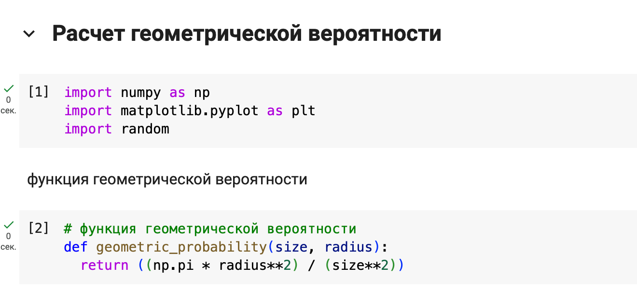

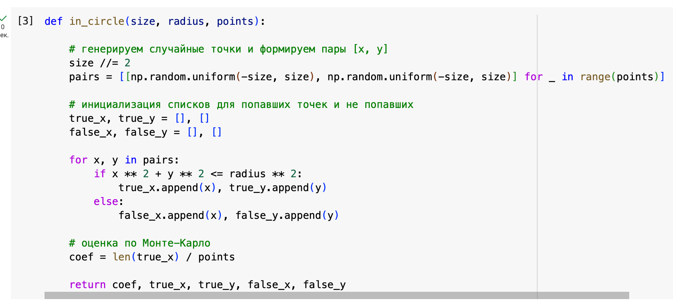

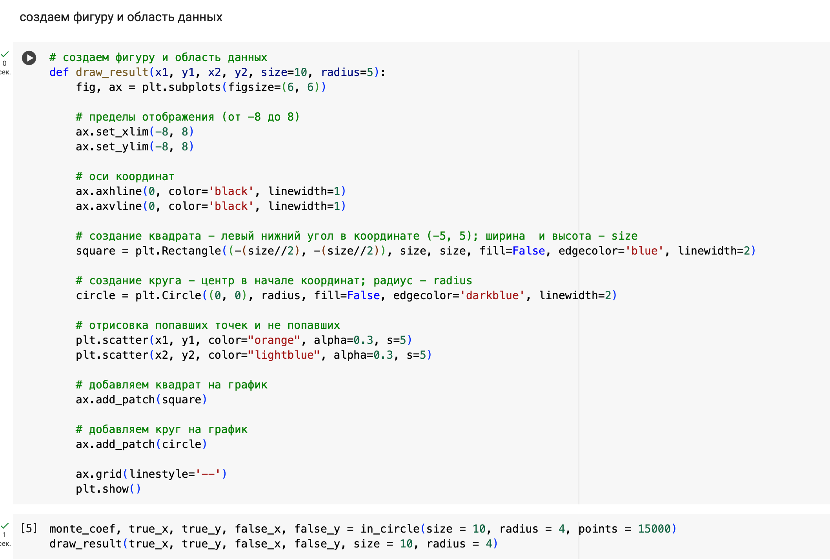

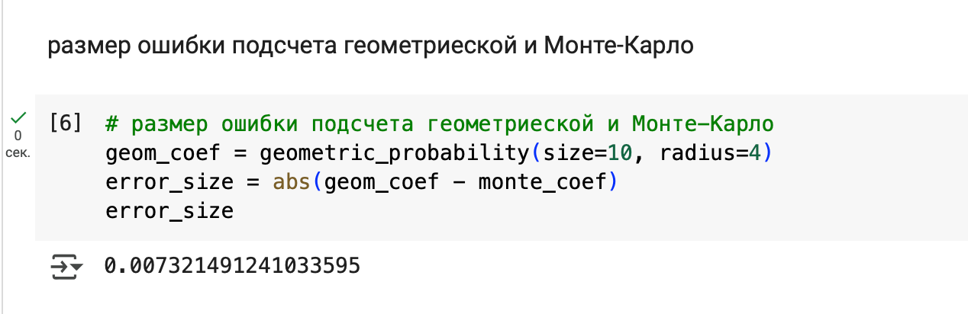

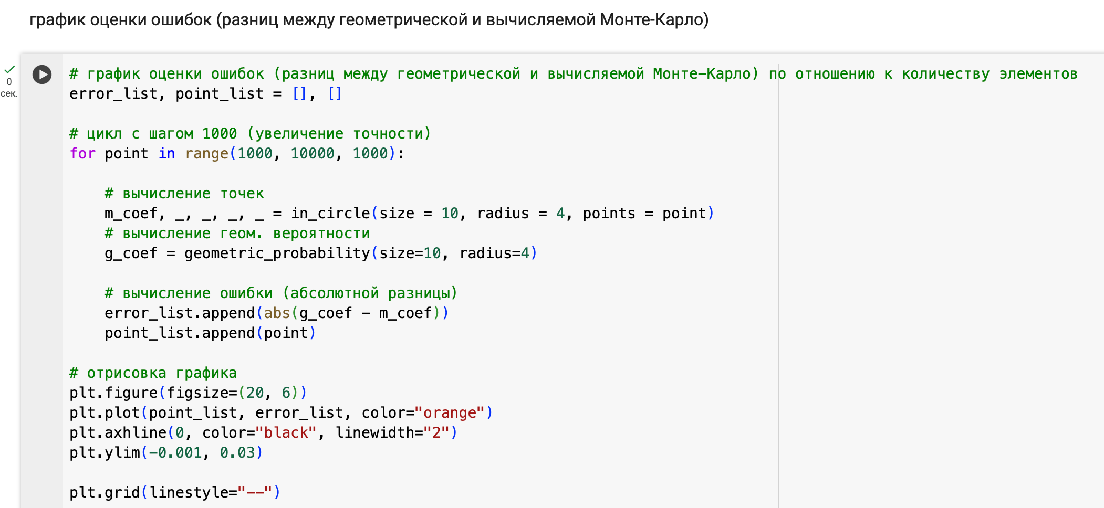

вывод

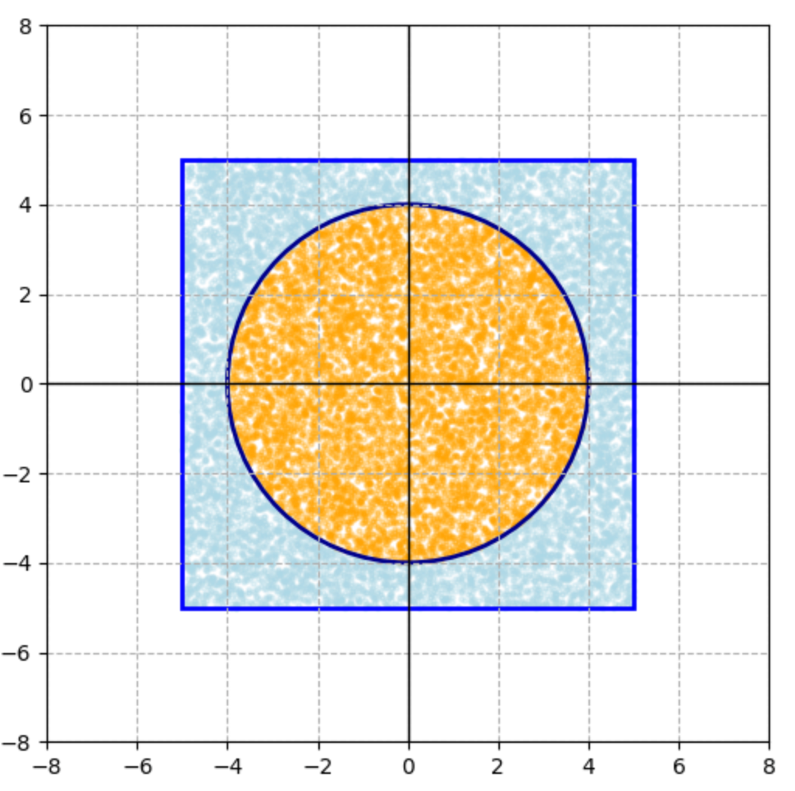

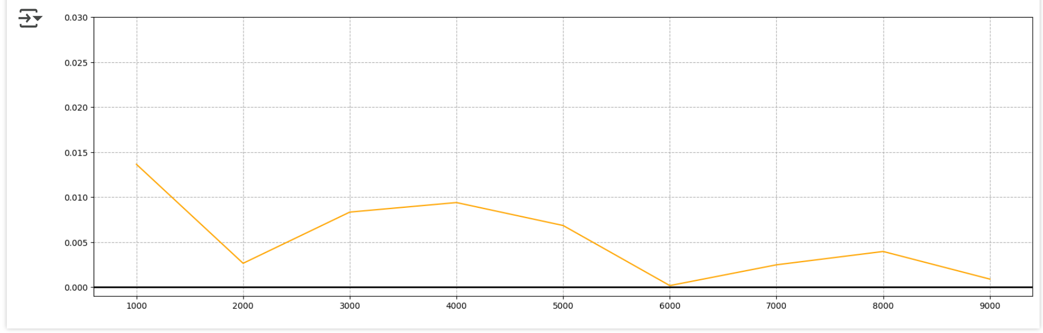вывод графика

**Вывод по лабораторной работе**

В ходе выполнения лабораторной работы были исследованы принципы геометрической вероятности и метод Монте-Карло для оценки вероятности попадания случайной точки в круг, вписанный в квадрат.

Теоретическая вероятность *p* рассчитывалась как отношение площади круга к площади квадрата: 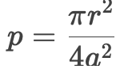.

Для разных радиусов r (от 1 до 5) были получены соответствующие значения *p*, которые затем сравнивались с оценками метода Монте-Карло.

Метод Монте-Карло является эффективным инструментом для оценки геометрической вероятности, однако его точность зависит от количества испытаний.